徽风绿韵，碳汇绩溪

——基于“双碳”战略下绩溪人民对于碳中和了解程度的调研报告

摘要：本研究旨在探讨安徽省宣城市绩溪县居民对碳中和的认知现状、态度和行为模式，以期望为当地碳中和政策制定提供参考。研究采用文献法、问卷法、灰色关联分析等多种方法，通过互联网和书籍收集资料，设计并发放问卷，最终形成了关于绩溪人民对碳中和了解程度的调查报告。研究结果显示，绩溪县居民普遍认同碳中和的必要性，但对其认知程度不一。主要交通工具为私家车和电动车，绿色出行受经济和时间成本影响。居民期待政府通过法规、投资可再生能源和加强教育来推动碳中和。面对提升意识和产业优化的挑战，绩溪县可利用自然资源优势，加强碳排放控制和清洁能源推广，促进绿色经济发展，以实现碳中和目标。

关键词：碳中和；绿色出行；安徽省绩溪县；“双碳”战略；环保意识

目录
摘要 1
第一章 绪论 5
一、研究背景 5
二、研究意义 6
三、研究方法 6
第二章 理论知识 8
一、卡方拟合优度检验 8
二、列联（交叉）分布 8
三、多选分析 8
四、灰色关联分析 9
五、Kappa 一致性检验 9
六、游程检验 9
七、效度检验 10
八、信度检验 11
第三章 问卷说明 12
一、调查目的与对象 12
二、问卷的检验 12
（一）正式调查问卷信度检验 12
（二）正式调查问卷效度检验 13
（三）正式调查问卷游程检验 13
（五）正式调查问卷独立性检验 16
第四章 实证分析 18
一、受访者信息 18
二、多选分析 22
三、列联（交叉）分析 28
四、灰色关联分析 33
第五章 结论与建议 36
参考文献 38
附录 问卷 39

图目录
图1 题3.4.7Kappa值热力图 16
图2 题5.6.7Kappa值热力图 17
图3 受访者年龄分布图 19
图4 受访者性别分布图 20
图5 受访者学历分布图 20
图6 受访者职业分布图 21
图7 受访者居住社区类型图 22
图8 受访者活动范围图 22
图9 受访者出行方式分布图 23
图10 益于宣传“碳中和”的方式 24
图11 二氧化碳排放主要来源 25
图12 益于减碳的方式 27
图13 益于政府推动减碳的措施 28
图14 灰色关联度 35

表目录
表1 问卷内部一致性信度 14
表2 问卷 KMO 和 Bartlett 的检验 14
表3 问卷游程检验结果 14
表4 题3.4.7Kappa一致性检验 15
表5 题5.6.7Kappa一致性检验 16
表6 Pearson卡方检验 17
表7 效应量化分析 18
表8 “碳中和”的宣传方式分析表 23
表9 二氧化碳排放主要来源分析表 25
表10 减碳方式分析表 26
表11 政府推动减碳措施分析表 27
表12 题8.9.10.11.12列联表 29
表13 题13.14.15.16.17列联表 31
表14 灰色关联度 34

第一章 绪论
本章主要介绍了本次位于安徽省宣城市绩溪县华阳镇及其周边的部分地区居民对于碳中和了解现状的研究背景，研究意义和研究方法。

一、研究背景
随着气候变化问题的日益严峻，碳中和已成为中国社会乃至国际社会普遍关注的议题。各国都在行动起来，为实现碳中和碳这一目标而努力减少温室气体排放。这一趋势不仅体现了我们对环境保护的迫切需求，也推动了全球能源结构、产业结构和生活方式发生深刻变革。
2020年9月22日，第七十五届联合国大会一般性辩论上，习近平主席郑重宣布:“中国将提高国家自主贡献力度，采取更加有力的政策和措施，二氧化碳排放力争于2030 年前达到峰值，努力争取 2060 年前实现碳中和。”这是我们在向国际社会作出的庄严承诺，也是我们在建设生态文明和实现经济社会高质量发展的内在要求，这两个目标是响应全球气候治理的号召，而碳达峰和碳中和的达成可以使我们国家在应对气候变化的挑战方面更有作为。在建设人类命运共同体方面，多做绿色低碳发展的贡献。把我国在碳达峰与碳中和的达成中所做的工作,与建设人类命运共同体的要求相结合。把我国在碳达峰与碳中和的达成中取得的成效与国际社会在应对气候变化中取得的成果相结合。
2021年10月，随着这两条重要文件《关于完整准确全面贯彻新发展理念做好碳达峰碳中和工作的意见》以及《2030年前碳达峰行动方案》的陆续发布，共同形成了我国碳达峰、碳中和“1+N”新发展体系的顶层设计，而重要部门和产业的相关政策措施也将根据上述文件和计划相继发布。作为国家基础性制度的重要方面，也是推进人类命运共同体建设的必然选择标准，更是落实各项任务的保障措施，碳达峰碳中和是我国实现可持续发展和社会经济发展的内在需要，更是经济社会发展与社会发展的重要基础。标准化不但推动科技进步、支持行业管理、完善社会管理、方便经济往来，同时还将在实现碳达峰碳排放的目标中起到难以取代的作用。
大学生三下乡社会实践活动是国家推动农村发展的重要内容之一，是大学生践行社会主义核心价值观的有效途径之一，是促进农村经济发展、促进社会文明生态建设的重要内容之一。在此背景下,大学生“三下乡”社会实践活动发挥了不可忽视的作用——宣传普及和碳中和有关知识,推广绿色低碳技术，引导农民参与碳汇工程等办法的实施上，在农村地区帮助达到碳中和目标。在大学生“三下乡”活动中，通过传播碳中和知识，开展节能减排活动。

二、研究意义
我国农业生产的主要区域是农村，农村在我国也是温室气体排放的主要来源之一。通过推广有机农业、生态农业等低碳农业模式，达到降低农业生产碳排放的目的，减少农业生产过程中使用农药、化肥等化学物质。同时，对生态进行修复的措施，如退耕还林、退耕还草、植树造林等，都能增加碳汇，从而帮助我们在大气中吸附二氧化碳，推动农业生态系统的良性循环。
中国农村地区的能源消费结构比较单一，主要依靠这一类传统能源，比如煤，比如柴草。这些传统能源不仅碳排放相对较高，而且对环境污染也极易产生不可逆的危害。我们可以把农村的能源结构优化，通过像太阳能、风能这样的可再生能源的推广来减少农村的碳排放。同时加大农网建设力度，对农村经济发展提供可靠能源保障的同时，也能提高可再生能源的利用率和稳定性。
实施碳中和对农村生态环境及气候有了很好的改善作用，使极端天气事件的发生频率及强度明显降低，对于有效保障我国广大农村居民的生命财产安全具有十分重要的意义，并由此提高其生活质量及幸福感。另外，普及低碳环保知识对指导广大农村居民形成绿色低碳环保生活方式同样具有十分积极的作用，对增强农村居民的环保意识和环保素养也起到了很好的促进作用。因此，在实施碳中和的过程中，既对农村经济发展起到了很好的促进作用，又为农村居民的生命财产安全保驾护航；同时对于提高广大农村居民的生活水平及增强他们的幸福感也将起到不可低估的作用。
同时我国实施碳中和计划也有望为发展低碳绿色产业注入新的活力与生机，为农村经济的发展带来新的契机。低碳农业模式的发展能够提高农产品的品质与品牌，增加农民收入；可再生能源的开发与运用也将带动相关产业链的发展与进步，从而创造更多的工作岗位和机遇。另外促进碳交易市场的建立也为我国农村地区的碳减排项目提供经济上的激励与支持，以促进农村经济的可持续发展。我国实施碳中和计划对于农村经济的发展具有积极而重大的意义。因此，我们期待并支持这一计划的顺利实施。

三、研究方法
我们通过互联网、书籍等方式收集资料，并对资料进行整理和归纳,结合准备情况引入了提出问题——问卷设计——数据分析,从而形成此次关于基于“双碳”战略下绩溪人民对于碳中和了解程度的研究调查报告。具体的方法有：
（一）文献法
使用学术数据库、互联网等资源，查找与主题“双碳”战略下绩溪人民对于碳中和了解程度相关的文章、研究报告等，为调查问卷的设计和分析提供了理论基础。
（二）问卷法
通过对问卷通过发放问卷的形式，进行调查绩溪人民对于碳中和了解程度，对问卷通过科学、精确的数据收集和大数据分析方法，为本报告提供了科学的数据资料，为报告最后的成果提供数据支撑。

第二章 理论知识

一、卡方拟合优度检验
卡方拟合优度检验是卡方检验在特定情况下的应用。它是一种用于检验样本数据是否与特定的理论分布或假设分布相拟合的统计方法。其方法通常包括以下步骤：
提出假设：设定零假设，即样本数据符合特定的理论分布。
确定分类类别：将数据划分为若干个类别。
计算期望频数：根据理论分布计算每个类别的期望频数。
计算卡方值：通过比较实际频数与期望频数的差异，计算卡方值。
确定显著性水平：根据给定的显著性水平，判断卡方值是否显著。
得出结论：根据卡方值的显著性，判断样本数据是否与理论分布相拟合。在计算卡方值时，通常使用以下公式：
$χ^{2}={Σ[\frac{\left(O-E\right)}{E}]}^{2}$
其中，O 表示实际频数，E 表示期望频数。

二、列联（交叉）分布
列联分析，也称为交叉分析（Cross-tabulation Analysis），是一种统计分析方法，用于探索和描述两个或多个分类变量之间的关系。它通常通过制作交叉表（Cross-tabulation Table）来展示不同变量之间的关联性和分布情况。其应用广泛，例如在市场调研中，用于分析不同消费者群体对产品偏好的差异；在医学研究中，用于探索不同治疗方法在不同人群中的效果；在社会科学研究中，用于分析社会群体中不同特征的分布和关联。
它具有以下特点：
反映关系：展示分类变量之间的关联程度。
基于频数：由实际观测到的频数来构建。
表格形式：通常以二维表格呈现。

三、多选分析
多选题分析是针对问卷调研设计的一种分析多选题的比例情况和普及情况的模型。多选题一般一个选项是单独的一个标题，比如 5 个选项就有 5 个标题，多选题分析就是用于分析调研用户对多选题各个题项的选择比例。
其中涉及两个名词，即响应率和渗透率。响应率分析多选题(Y)各选项相对选择的比重；比如一共100个样本，平均每个样本选3个，那么总共100个样本一共有300个选择。如果某一选项有60人选择，则当时的响应率为60/300=20%；通俗性分析选择题(Y)各选项的选取通俗性；如样本共100个，某一选项有60人选择，则当时渗透率为60/100=60%；响应率与渗透率的区别在于被除数的不同。响应率加和一定是100%，普及率加和通常会高于100%；绝大多数情况下是对渗透率的分析，如果要深入分析的话，响应率也是可以分析的。

四、灰色关联分析
对于两个系统之间的因素，随着时间或对象的不同，其关联度大小的量度发生变化，称为关联度(conception)。 如果在系统发展过程中，两种因素的变化趋势是一致的，即同步性变化程度较高，即二者关联度可以说较高； 反之，则会有一定幅度的下调。因此，灰色关联分析法是作为衡量因素之间关联程度的一种方法，根据因素之间发展趋势的相似或相异程度，也就是“灰色关联度”。
判断它们之间的联系是否紧密，要根据序列曲线几何形状的相似程度，这是灰色关联分析的基本思路。曲线越接近，对应的数列之间的关联度就越大，反之，关联度越小的数列灰色关联分析的作用主要有两个方面：一是给研究对象或方案进行优劣排序，综合评价；二是系统分析判断影响系统发展的因素有多重要。

五、Kappa 一致性检验
Kappa 一致性检验是一种用于评估两个或多个评估者之间一致性程度的统计方法，可以帮助评估者确定他们之间的一致性程度，并为进一步改进提供依据。
它的主要特点和用途包括：
衡量一致性：确定评估者之间的一致性水平。
考虑偶然一致性：校正由于偶然因素导致的一致性。
应用广泛：适用于各种评估场景。
Kappa 一致性检验的优点有：
客观评估：提供定量的一致性指标。
2.考虑概率因素：更准确地反映实际一致性。

六、游程检验
游程检查是根据样品标志的表现排列所形成的游程的多少来判断游程的检查方法，游程检查简单地说其主要检验一件事情发生的概率是否为随机的,游程检验在检验样本的随机性及判断数据的规律性等方面有着重要的作用。
记 r 为总游程数,n1、n2 分别表示价格上涨和下跌的数字。n 为取的样本数,即 n1+n2=n。这样,当 n 很大时，r 近似地服从正态分布，在价格变化呈现随机波动的价格。随机序列游程数在正态分布条件下的期望值设 ur，σr为方差。 计算公式如下:
$$u_{r}=E\left(r\right)=(2n_{1}n_{2}-n)/n$$
$$σ_{r}^{2}=2n_{1}n_{2}(2n_{1}n_{2})/n^{2}(n-1)$$

那么我们就可以得到统计量:
$$z=\frac{r-u_{r}}{σ}\sim N(0,1)$$
在给定显著性水平 α, 已知样本为 n 的情况下,可以得出统计量 Z 的临界值 Zα/2, 若取自该样本的z >Zα/2, 则原假设可被拒绝，即序列不是随机的。否则，接受原假设，即序列是随机的。

七、效度检验
效度验证是评估问卷或量表的准确性和适用性的过程，主要目的是确保问卷题目的设置合理。通常，这一过程通过主成分分析（PCA）来实现，核心在于评估各个题目在主要因子上的载荷是否达到最优化。
效度：指的是测量工具能否精确测量预定目标的程度。它可以分为三个主要分支：内容效度、标准效度和构造效度。效度的验证可以通过多种方法进行，每种方法都能从不同角度反映效度的高低。
在问卷调查中，常用的效度验证方法包括：
1、单项与总和相关效度分析
这种方法主要用于评估量表的内容效度。内容效度，指的是题目是否能够充分代表其意图测量的概念或领域。通常，内容效度的评估结合了逻辑判断和统计分析。逻辑判断通常由研究者或专家进行，以确定题目是否在逻辑上符合测量目标。统计分析则通过计算每个题目得分与总分之间的相关性来进行，并借此判断题目的有效性。对于包含反向题目的量表，应在反向处理后计算总分。
2、准则效度分析
基于某种已确定的理论，选择一个指标或工具作为校标，来分析问卷题目与该标准之间的关系。如果两者之间存在显著的相关性，或者问卷题目能够显著区分标准的不同水平，则认为题目是有效的。标准效度的评估通常采用相关性分析或显著性差异检验。然而，在问卷调查中，找到一个合适的标准往往具有挑战性，这意味着该方法的使用有一定的限制。
3、结构效度分析
构造效度关注的是测量结果所反映的结构与测量值之间的一致性，构造效度的分析通常采用因子分析方法。一些学者认为，通过因子分析来评估量表或整个问卷的构造效度是最为理想的方法。
因子分析的主要目标是从所有变量中提取出一些公共因子，这些公共因子与特定的变量群体高度相关，代表了量表的基本构造。通过因子分析，可以检验问卷是否能够测量出研究者在设计问卷时所假设的结构。在因子分析的结果中，评估构造效度的关键指标包括累积贡献率、独特性和因子载荷。累积贡献率显示了公共因子对量表或问卷的整体有效性的贡献，独特性反映了公共因子解释每个变量的程度，而因子载荷则揭示了特定公共因子与每个变量的相关性。

八、信度检验
信度(Reliability)分析主要用来考察问卷中量表所测结果的稳定性以及一致性，即用于检验问卷中量表样本是否真实可靠可信。量表题型就是问题的选项，是分陈述等级进行设置的。比如我们对手机的喜爱从非常喜欢到不喜欢这个程度的变化。在量表里面最出名的就是李克特5级量表，在这种量表的选项里面主要是分为“非常同意”、“同意”、“不一定”、“不同意”、“非常不同意”五种回答，分别记为5、4、3、2、1。常见的信度分析方法包括内部一致性分析(如Cronbach's alpha系数)、测试再测法(test-retest reliability)、分裂半法(split-half reliability)等。
信度分析主要具有以下两个作用：
1、评估问卷的可靠性。
如果一个问卷具有高信度，意味着在不同时间和不同的受试者群体中，同一问题的回答应该是相似的，从而增强了测试问卷的可靠性。
2、识别问卷中存在的问题。
通过信度分析，可以识别出问卷中可能存在的问题或不一致的地方，如模糊的问题陈述或存在难以理解的问题等，设计者可根据结果对问题进行有针对性的修订和改进。
需要注意的是，信度分析只针对量表，而用户的背景信息是存在较大差异的，一般不纳入信度分析。且如果样本容量太小，信度分析的结果可能不具有统计性差异和可靠性，因此在这种情况下，信度分析可能并不适用。
第三章 问卷说明

一、调查目的与对象
（一）调查目的
1. 调查绩溪县华阳镇周边地区居民的环保意识和日常行为，并搜集被调查者的基本信息。分析绩溪当地百姓对碳中和的基本看法。
2. 通过调查绩溪县华阳镇周边地区居民以及工作者对于绿色出行的感受与评论。分析当地居民及附近工作者对保护环境的态度。
3.调查分析绩溪县华阳镇周边地区的居民了解碳中和的途径，了解绩溪当地对于碳中和的重视程度，以及人们对于环保减碳的参与情况。分析宣传、动员人们参与到绿色减排的方式的途径，以及现代社会中乡村振兴发展与低能减排之间所存在的矛盾，并试图给出使绩溪县碳中和与乡村振兴有机结合的建议，响应国家号召。
（二）调查对象及单位
调查对象：绩溪县居民总体
调查单位：每一个绩溪县居民
（三）调查项目
本次调查着力于在乡村振兴和“双碳”战略规划下绩溪当地的人们对于碳中和的了解与期望，主要包含对绿色出行这一方式的态度，以怎样的方式参与减碳，以及对政府在碳中和中的应当采取的措施这几个方面，我们设立了相应的问卷题目进行调查（见附录）。

二、问卷的检验
问卷的信效度检验是评价问卷质量的重要指标。在进行问卷的信效度检验时，需要结合具体研究目的和对象选择合适的方法进行评估，并根据检验结果对问卷进行修订和改进。通过对信度和效度进行检验，可以确保问卷设计科学合理，数据收集的结果可靠有效，使问卷具有较高的信效度。在实际研究中，通常会结合 多种方法对问卷的信效度进行评估，以保证研究结果的可靠性和有效性。

（一）正式调查问卷信度检验
本研究中，自主设计问卷涉及的人口学特征因素无需进行信度检验，我们只需对自主设计问卷中其他方面的题目进行信度检验。问卷内部一致性我们选择通过计算Cronbach's α系数进行分析；稳定性采用重测法，我们两次测量时间间隔约58小时，得出数据结果相差0.01，表明问卷的稳定性较高。

表1 问卷内部一致性信度
Cronbach's α系数 | 标准化Cronbach's α系数 | 项数 | 样本数
0.881 | 0.88 | 14 | 511
上表展示了模型的 Cronbach's α系数的结果，包括 Cronbach's α系数值、标，根据图表显示该模型的 Cronbach’s α系数值为 0.881，说明该问卷的信度甚佳。

（二）正式调查问卷效度检验

表2 问卷 KMO 和 Bartlett 的检验
KMO值 |  | 0.788
Bartlett球形度检验 | 近似卡方 | 551.394
Bartlett球形度检验 | df | 105
Bartlett球形度检验 | P | 0.000***
注：***、**、*分别代表1%、5%、10%的显著性水平
上表展示了 KMO 检验和 Bartlett球形检验的结果，用来分析是否适合提取信息。 表 显示，KMO 的值为 0.788，同时，显著性 P 值为 0.000，水平上呈现显著性， 拒绝原假设，各变量间具有相关性，因子分析有效，说明研究数据非常适合提取信息（从侧面反应出效度很好）。

（三）正式调查问卷游程检验
通过游程检验方法，分析不同的变量对研究结果的影响。
涉及变量变量:
1.年龄2.性别3.最高学历4.职业/身份5.目前居住的社区类型
分析步骤：
确定显著性标准：设显著性水平为p<0.05。
计算p值：对每个变量进行游程检验，计算其显著性p值。
判断显著性：根据p值判断变量是否显著，若p>0.05，则不能拒绝原假设，认为数据为随机数据。
详细结论：

表3 问卷游程检验结果
名称 | 样本量 | z | p
年龄 | 511 | -1.571 | 0.116
性别 | 511 | -0.162 | 0.871
目前最高学历 | 511 | 0.013 | 0.990
职业/身份 | 511 | -0.116 | 0.907
目前居住的社区类型 | 7511 | -0.279 | 0.780
图表说明：
1.以上图表主要内容包括：样本量、统计量、显著性P值。
2.根据提供的游程检验结果，我们可以看到五个不同的变量（年龄、性别、最高学历、职业/身份、居住社区类型）各自对应的样本量、z统计量和P值。
3.对于“年龄”这一变量，z值为-1.571，P值为0.116，这意味着在设定的显著性水平下，年龄数据并未呈现出显著的非随机模式。类似地，性别、最高学历、职业/身份和居住社区类型的z值和P值也均表明这些变量的数据在统计上表现为随机分布，即不存在显著的趋势或周期性模式。
（四）Kapaa一致性检验
算法：Kappa一致性检验
- 在本次研究中，我们选取题 3，题 4，题 7 作为变量，方法选择简单Kappa，对两两变量之间的相关性分析，见下表：

表4 题3.4.7Kappa一致性检验
配对项 | Kappa值 | 标准误差 | z | P
3.您目前的最高学历:配对4.您的职业/身份是: | 0 | 0 |  | NaN
3.您目前的最高学历:配对7.您最常使用的交通工具: | 0 | 0 |  | NaN
4.您的职业/身份是:配对7.您最常使用的交通工具: | 0 | 0 |  | NaN
注：***、**、*分别代表1%、5%、10%的显著性水平
图表说明：
1.上表展示了Kappa系数检验的参数结果表，包括了Kappa系数、显著性P值。先对不同变量之间是否存在统计上的显著性关系进行检验，判断P值是否呈现显著性。
2.若呈现显著性，则说明两变量之间存在相关性，反之，则两变量之间不存在相关性。
3.分析Kappa系数的正负向以及相关性程度。
Kappa系数检验的结果显示：
1.基于变量3和4，可以看到显著性P值为NaN，水平上不呈现显著性，不能拒绝原假设，说明两变量之间不存在一致性。同时，Kappa系数的值为0.0，因此相关性的程度为极低的一致性。
2.基于变量3和7，可以看到显著性P值为NaN，水平上不呈现显著性，不能拒绝原假设，说明两变量之间不存在一致性。同时，Kappa系数的值为0.0，因此相关性的程度为极低的一致性。
3.基于变量4和7，可以看到显著性P值为NaN，水平上不呈现显著性，不能拒绝原假设，说明两变量之间不存在一致性。同时，Kappa系数的值为0.0，因此相关性的程度为极低的一致性。
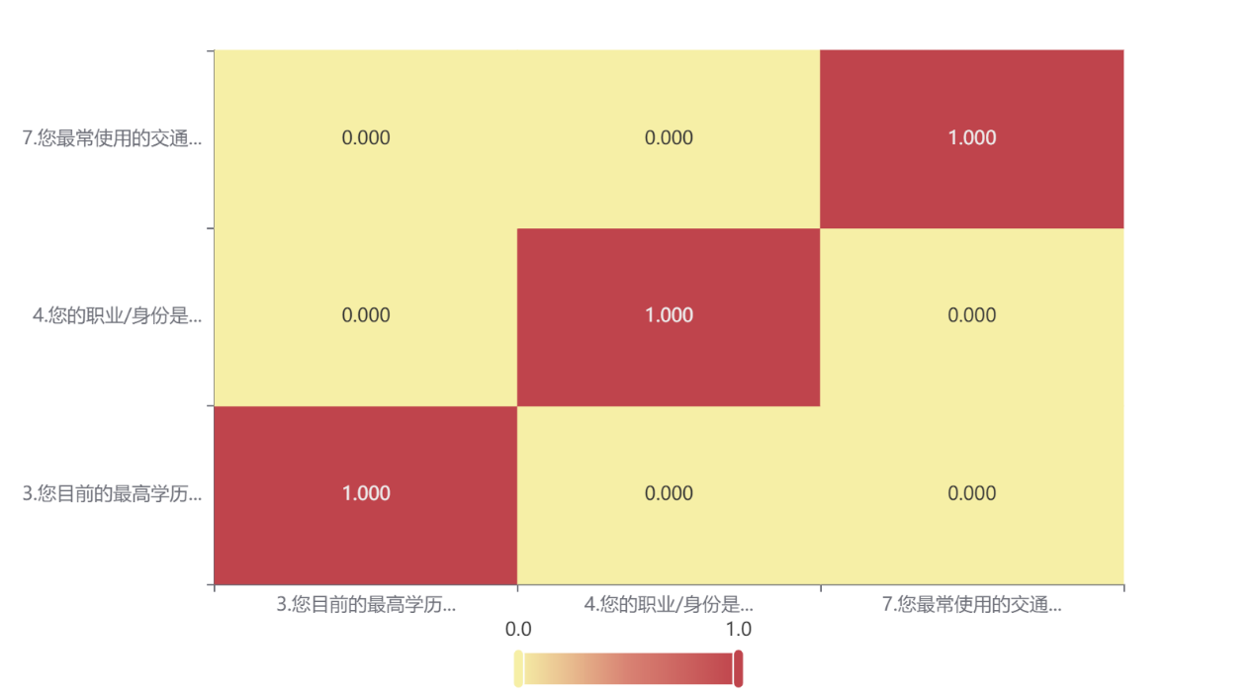

图1 题3.4.7Kappa值热力图
上图以热力图的形式展示了 Kappa 值，主要通过颜色深浅去表现值的大小。
- 在本次研究中，我们选取题 5，题 6，题 7 作为变量，方法选择简单Kappa，对两两变量之间的相关性分析，见下表：

表5 题5.6.7Kappa一致性检验
配对项 | Kappa值 | 标准误差 | z | P
7.您最常使用的交通工具:配对5.您目前居住在哪种类型的社区: | 0 | 0 |  | NaN
7.您最常使用的交通工具:配对6.您日常通行活动范围的里程: | 0 | 0 |  | NaN
5.您目前居住在哪种类型的社区:配对6.您日常通行活动范围的里程: | 0 | 0 |  | NaN
注：***、**、*分别代表1%、5%、10%的显著性水平
Kappa系数检验的结果显示：
1.基于变量7和5，可以看到显著性P值为NaN，水平上不呈现显著性，不能拒绝原假设，说明两变量之间不存在一致性。同时，Kappa系数的值为0.0，因此相关性的程度为极低的一致性。
2.基于变量7和6，可以看到显著性P值为NaN，水平上不呈现显著性，不能拒绝原假设，说明两变量之间不存在一致性。同时，Kappa系数的值为0.0，因此相关性的程度为极低的一致性。
3.基于变量5和6，可以看到显著性P值为NaN，水平上不呈现显著性，不能拒绝原假设，说明两变量之间不存在一致性。同时，Kappa系数的值为0.0，因此相关性的程度为极低的一致性。
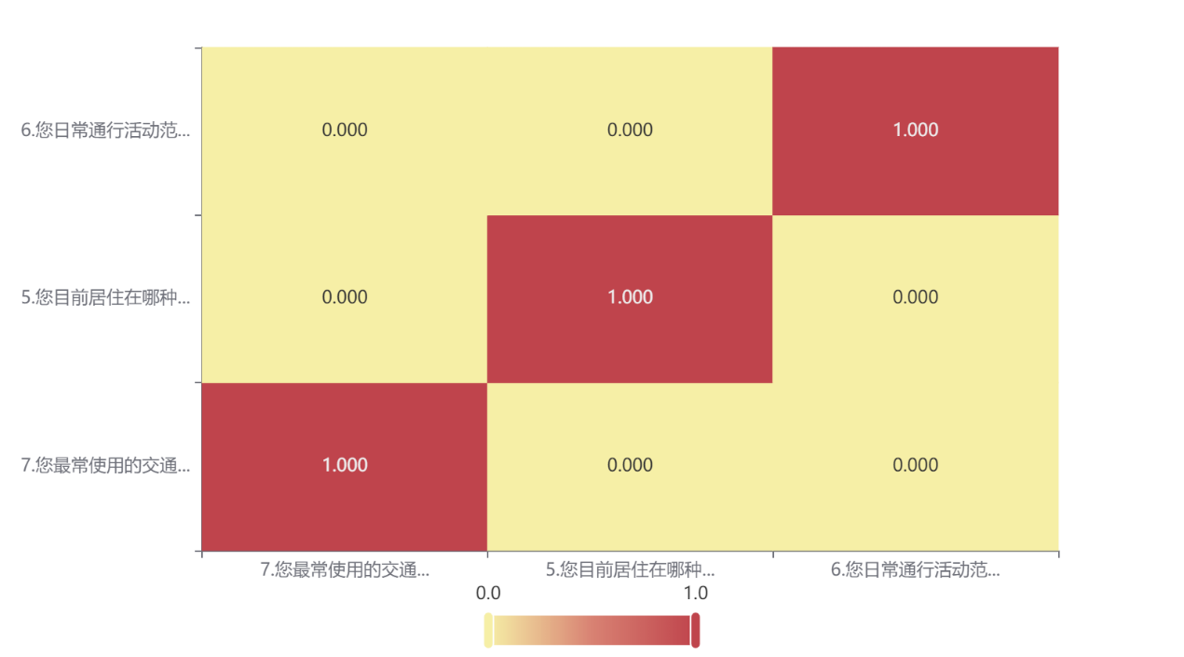

图2 题5.6.7Kappa值热力图
上图以热力图的形式展示了 Kappa 值，主要通过颜色深浅去表现值的大小。

（五）正式调查问卷独立性检验
方法：Pearson卡方检验
变量：
分组变量X：{ 1.您的年龄: }；变量Y：{ 7.您最常使用的交通工具: }

表6 Pearson卡方检验
题目 | 名称 | 1.您的年龄: |  |  |  |  | 合计 | X² | P
题目 | 名称 | 18岁以下 | 18~30岁 | 31~45岁 | 46~60岁 | 60岁以上 | 合计 | X² | P
7.您最常使用的交通工具: | 私家车 | 7 | 49 | 63 | 28 | 0 | 147 | 16.163 | 0.442
7.您最常使用的交通工具: | 出租车/网约车 | 0 | 7 | 0 | 0 | 0 | 7 | 16.163 | 0.442
7.您最常使用的交通工具: | 公共交通工具 | 21 | 21 | 14 | 14 | 14 | 84 | 16.163 | 0.442
7.您最常使用的交通工具: | 私人电动车/自行车 | 63 | 105 | 63 | 21 | 14 | 252 | 16.163 | 0.442
7.您最常使用的交通工具: | 共享单车 | 0 | 14 | 7 | 0 | 0 | 21 | 16.163 | 0.442
合计 |  | 91 | 196 | 133 | 63 | 28 | 511 | 16.163 | 0.442
图表说明：上表展示了Pearson卡方检验的结果，包括数据的频数、卡方值、显著性P值。若P<0.05，呈现显著性，拒绝原假设，则说明分类变量X与分类变量Y之间存在显著性差异。若P>0.05，不呈现显著性，不拒绝原假设，不存在显著性差异。
分析：Pearson卡方检验分析的结果显示，显著性P值为0.442，水平上不呈现显著性，不能拒绝原假设，因此1.您的年龄:和7.您最常使用的交通工具：数据不存在显著性差异。

表7 效应量化分析
字段名/分析项 | Phi | Crammer‘s V | 列联系数 | lambda
7.您最常使用的交通工具:-1.您的年龄: | 0.471 | 0.235 | 0.426 | 0.081
图表说明：上表展示了效应量化分析的结果，包括phi、Crammer's V、列联系数、lambda ，用于分析样本的相关程度。
分析：效应量化分析的结果显示，分析项：最常使用的交通工具:Cramer's V值为0.235，因此年龄和最常使用的交通工具的差异程度为中等程度差异。

第四章 实证分析

一、受访者信息
分析步骤：
1.初步检查数据中是否存在缺失值、异常值或不一致的情况。
2.揭示数据的分布、范围和变化情况，从而帮助选择适合的分析方法。
详细结论：
（1）年龄分布
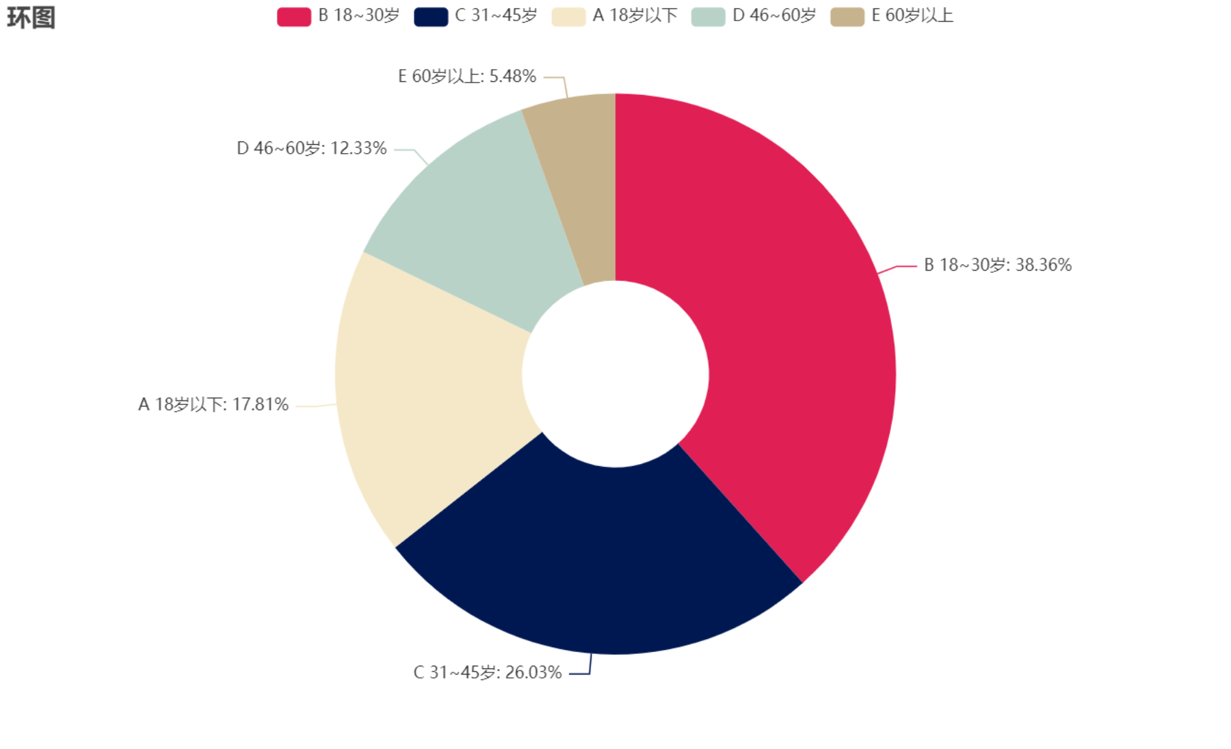

图3 受访者年龄分布图
数据显示了不同年龄段的分布情况。从图中看，最大的群体集中在18-30岁年龄段，共有196人，占到了总数的38.36%，这一数据反映了受访群体中年轻群体的较大比重。其次，31-45岁年龄段的受访者数量为133人，占比26.03%，位列第二，体现了中年群体的一定参与度。
（2）性别分布
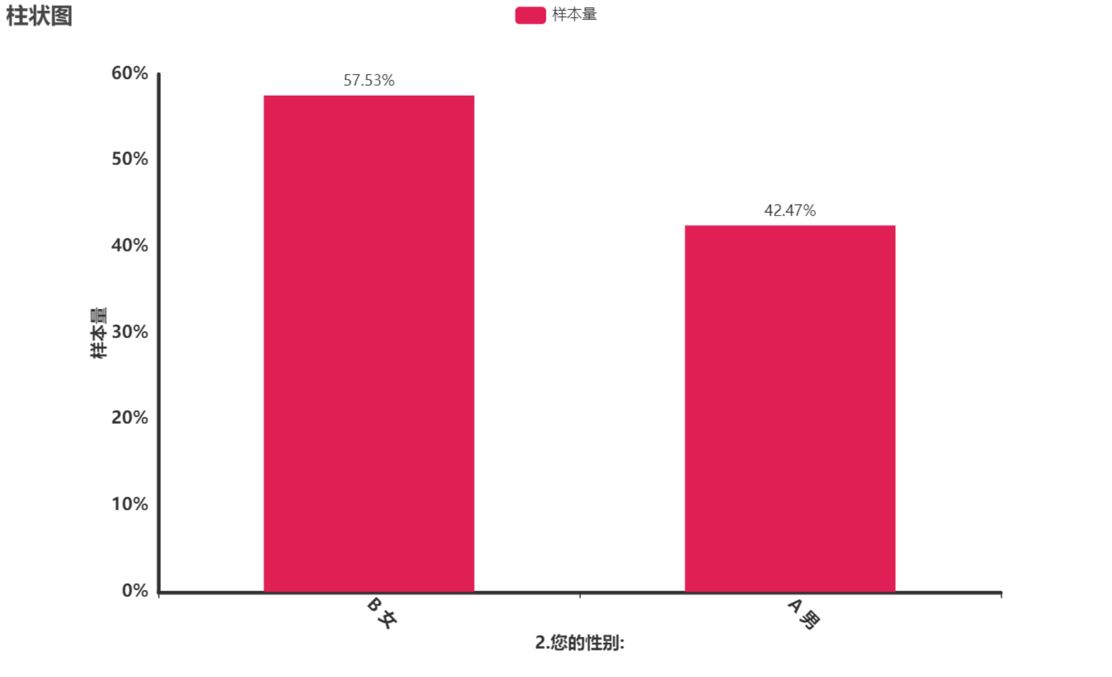

图4 受访者性别分布图
受访者中男性受访者所占比例为42.47%，女性受访者所占比例为57.53%。总的来说，男女比相差不大。
（3）最高学历
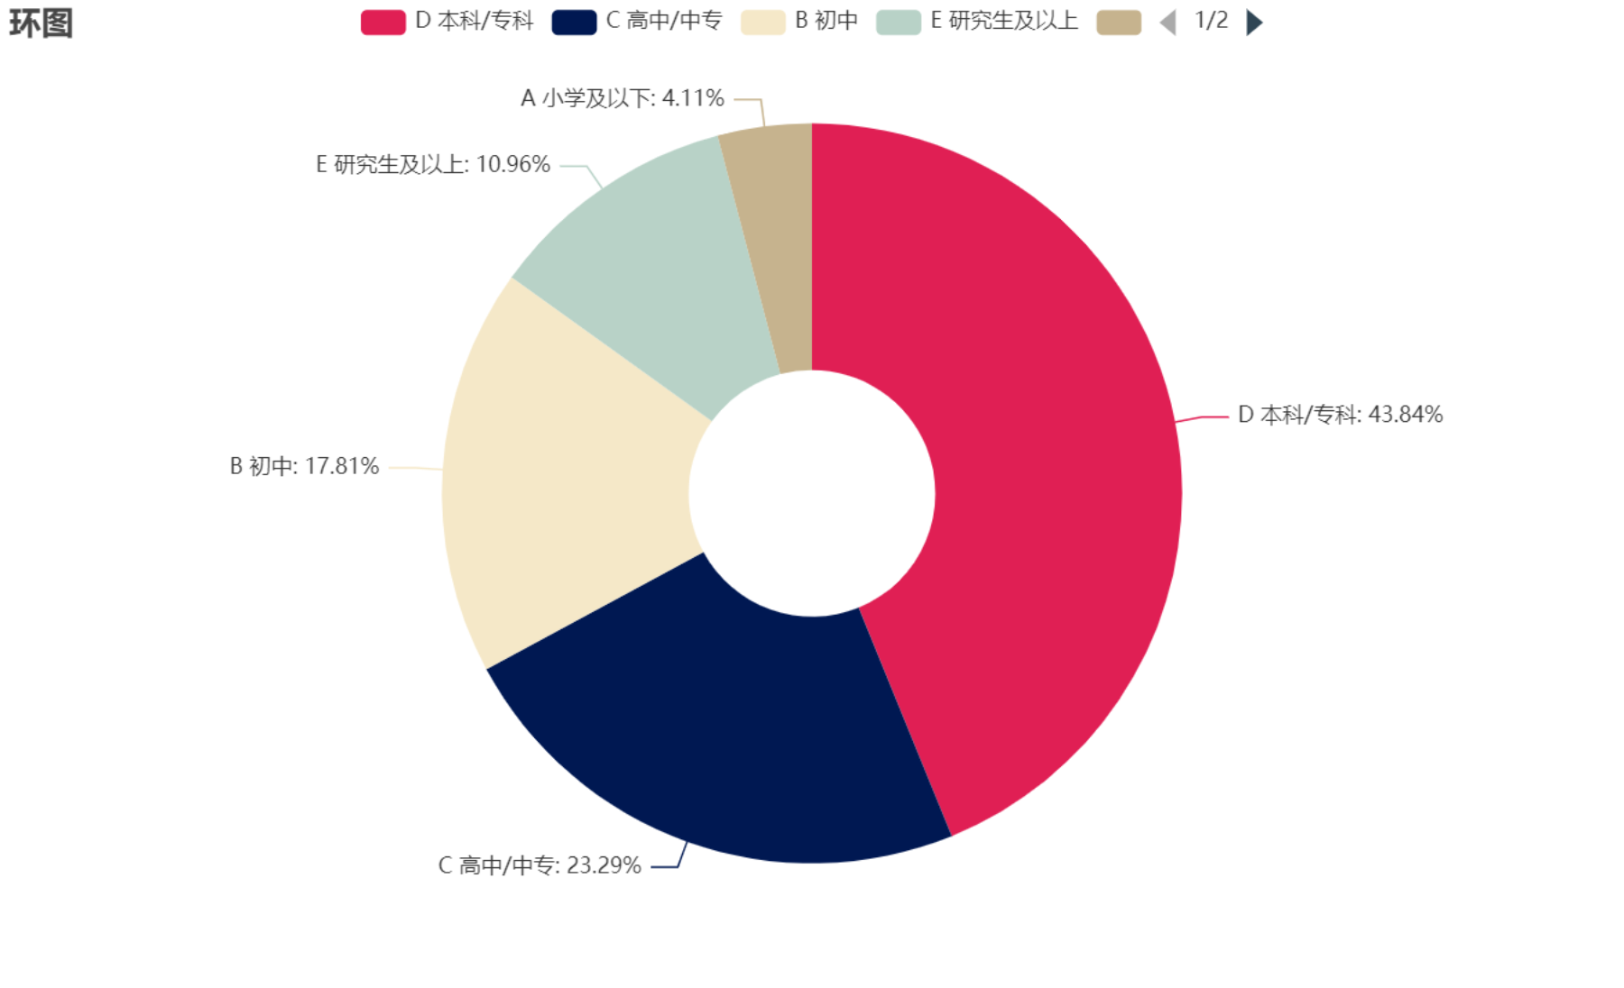

图5 受访者学历分布图
在受访人群中，本科/专科学历的受访者占据了最大的比例，达到43.84%，显示出受访者中高等教育水平占主导地位。紧随其后的是高中/中专学历，占比23.29%，表明初中学历群体在受访者中亦占据一定的比例。初中学历的受访者占比17。81%，位于第三，进一步证实了受访者在教育水平上的多样性。相比之下，小学及以下文化程度的被调查者较少，仅占4.11%，而研究生及以上文化程度的被调查者仅占10.96%，在总体样本中，这两类人群所占比例不大。不同学历的人，因为知识的了解和储备，对于碳中和的了解程度也不尽相同。
（4）职业
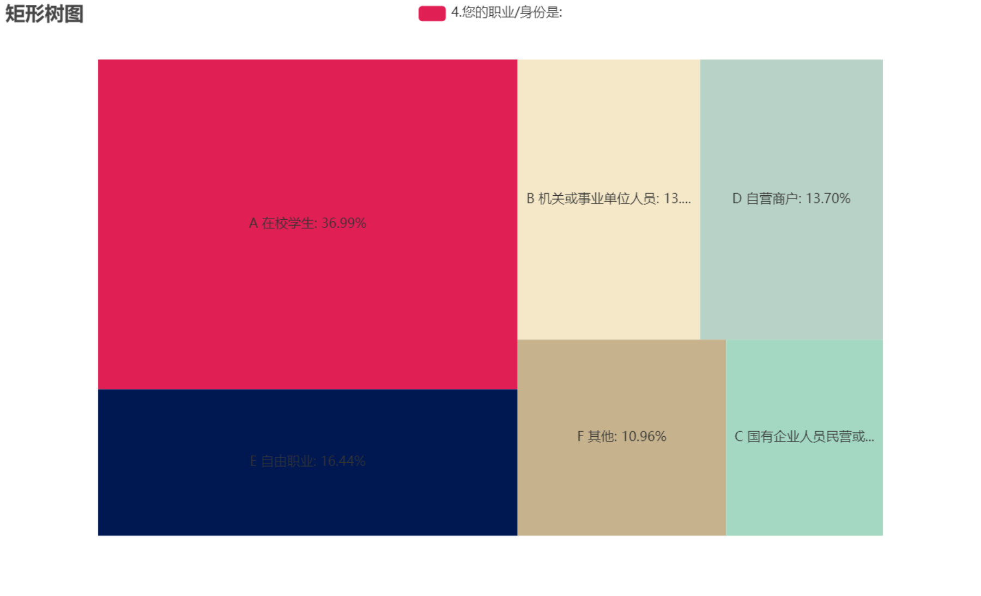

图6 受访者职业分布图
在校学生占据了最大的比例，达到36.99%，表明调查样本中学生群体占有显著地位。其次，自营商户和机关或事业单位人员以13.70%的比例紧随其后，这也显示出这两个职业在受访者群体中具有相当大的影响力。其他职业类别如“其他类”和“自由职业”也各占一定比例，分别为10.96%和16.44%，反映出受访者多元化的职业认同，也更有利于我们去分析找出不同职业的人，对于碳中和的看法。
（5）居住社区类型
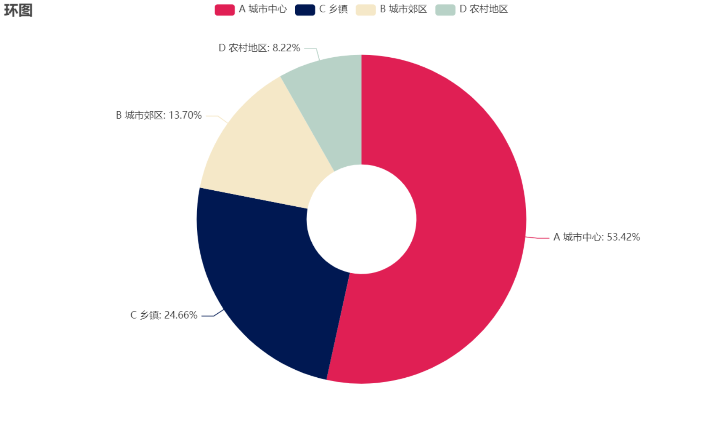

图7 受访者居住社区类型图
根据分析的结果，可以看出，在受访人群中，居住在城市中心占了最大的比例，达到了53.42%，占到了总人数的一半。其次，便是居住于乡镇地区，占了24.66%的比例。居住在农村地区和城市郊区则分别以8.22%和13.70%的比例位居末尾。
（6）活动范围
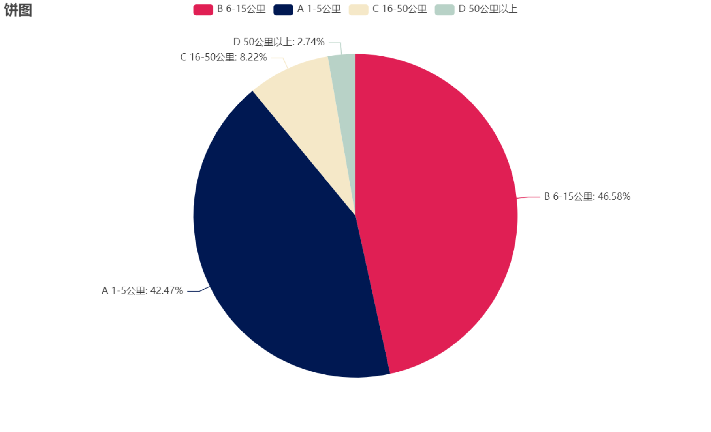

图8 受访者活动范围图
在受访者中，日常通行活动范围里程在6~10公里的比例为46.58%，几乎占了总人数的一半。其次，1~5公里的比例为42.47%，与6~10公里的比例相差无几。而16~50公里和50公里以上的比例不高，加起来占总人数的十分之一。从数据来看，人们的日常活动范围几乎都在15公里以下，而这样的一个距离，也使得人们有多种多样的出行方式，可以选择更加绿色环保的方式。
（7）出行方式
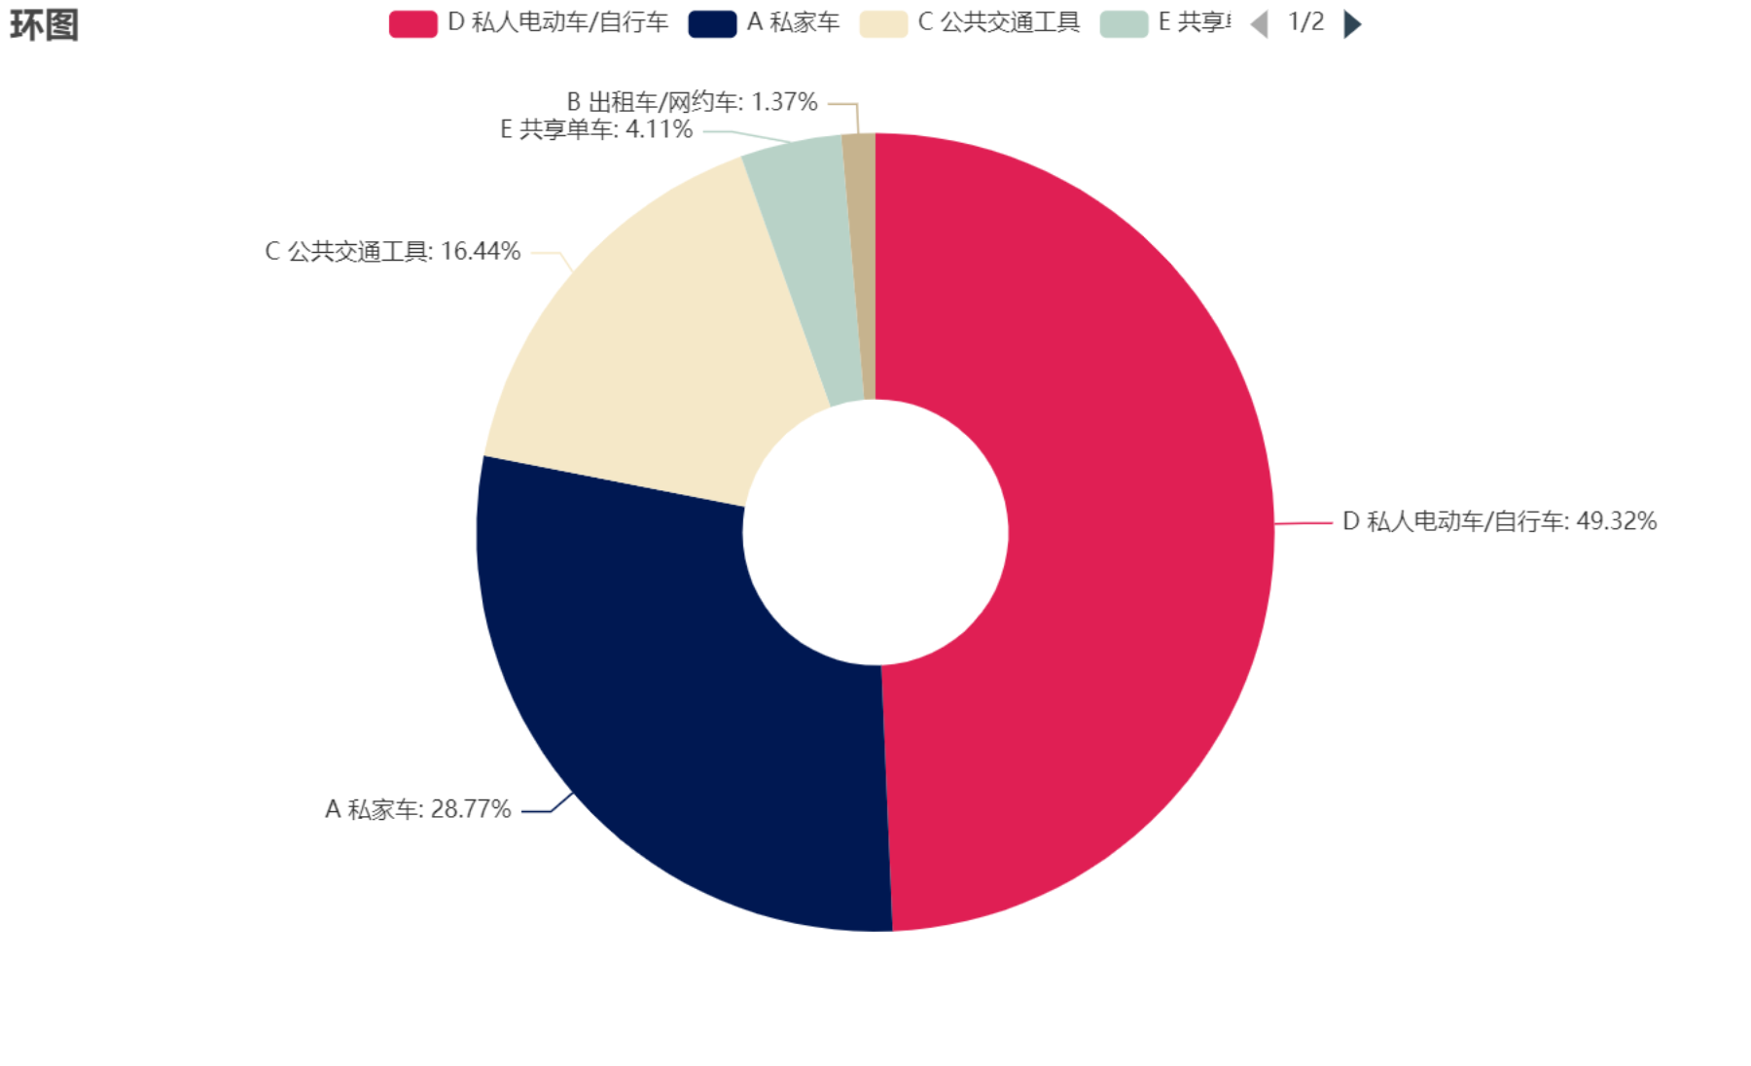

图9 受访者出行方式分布图
在整个受访人群中，将近一半的受访者选择用私人电动车/自行车的方式出行。其次，选择用私家车出行的人数占到了28.77%。另有16.44%的受访者选择使用公共交通工具出行。最后，有少数的受访者选择使用共享单车和出租车/网约车作为出行的方式。从图表中，也可以看出人们出行方式的多样性。在众多出行工具中，单车和公共交通工具无疑是更加绿色环保的一种出行工具，而数据显示的人数，也更加说明人们环保意识的增强，对于实现碳中和是极其有利的。

二、多选分析
分析步骤：
1.多重响应频率分析
2.卡方拟合优度检验
3.可视化图表
详细结论：
- 益于宣传“碳中和”的方式

表8 “碳中和”的宣传方式分析表
多选题题项 | N（计数） | 响应率（%） | 普及率（%） | X² | P
媒体宣传 | 49 | 39.837% | 90.741% | 19.797 | 0.000***
纸质宣传册 | 21 | 17.073% | 38.889% | 19.797 | 0.000***
社区活动 | 35 | 28.455% | 64.815% | 19.797 | 0.000***
企业宣传 | 18 | 14.634% | 33.333% | 19.797 | 0.000***
总计 | 123 | 100% | 227.778% | 19.797 | 0.000***
注：***、**、*分别代表1%、5%、10%的显著性水平
图表说明：
1.响应率：媒体宣传的响应率最高，为39.837%，表明在所有选项中，媒体宣传的选择次数最多。其次是社区活动，响应率为28.455%。
2.普及率：媒体宣传的普及率也最高，为90.741%，表明在有效样本中，选择媒体宣传的比例最高。其次是社区活动，普及率为64.815%。
3.显著性P值：卡方拟合优度检验的显著性P值为0.000***，表明各选项的选择比例存在显著性差异。
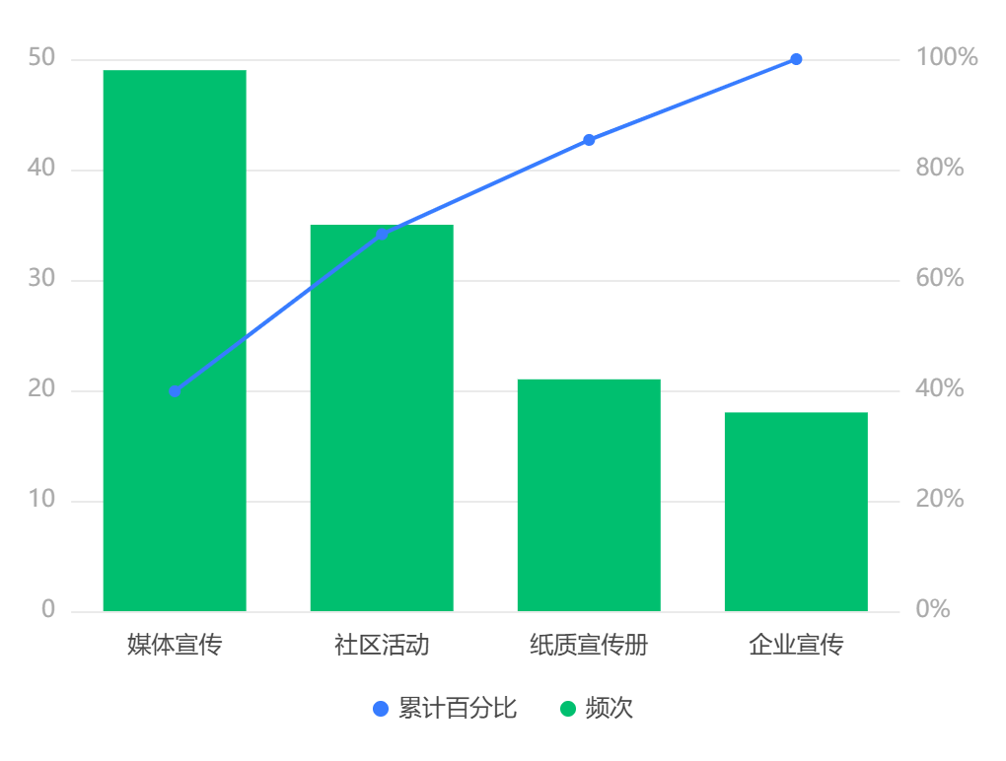

图10 益于宣传“碳中和”的方式
图表分析：
帕累托图展示了各选项的累计比率，媒体宣传和社区活动占据了累计比率的主要部分，符合“二八原则”，即80%的问题由20%的原因所致。
通过以上分析，可以为绩溪地区的碳中和宣传工作提供科学的数据支持和策略建议，优化宣传方式，提高宣传效果。
- 二氧化碳排放主要来源

表9 二氧化碳排放主要来源分析表
多选题题项 | N（计数） | 响应率（%） | 普及率（%） | X² | P
交通能源燃烧 | 51 | 30.723% | 94.444% | 6.048 | 0.109
工业生产 | 47 | 28.313% | 87.037% | 6.048 | 0.109
农业及其他活动 | 31 | 18.675% | 57.407% | 6.048 | 0.109
废弃物燃烧 | 37 | 22.289% | 68.519% | 6.048 | 0.109
总计 | 166 | 100% | 307.407% | 6.048 | 0.109
注：***、**、*分别代表1%、5%、10%的显著性水平
图表说明：
1.响应率：交通能源燃烧的响应率最高，为30.723%，表明在所有选项中，交通能源燃烧的选择次数最多。其次是工业生产，响应率为28.313%。
2.普及率：交通能源燃烧的普及率也最高，为94.444%，表明在有效样本中，选择交通能源燃烧的比例最高。其次是工业生产，普及率为87.037%。
3.显著性P值：卡方拟合优度检验的显著性P值为0.109，表明各选项的选择比例存在显著性差异。
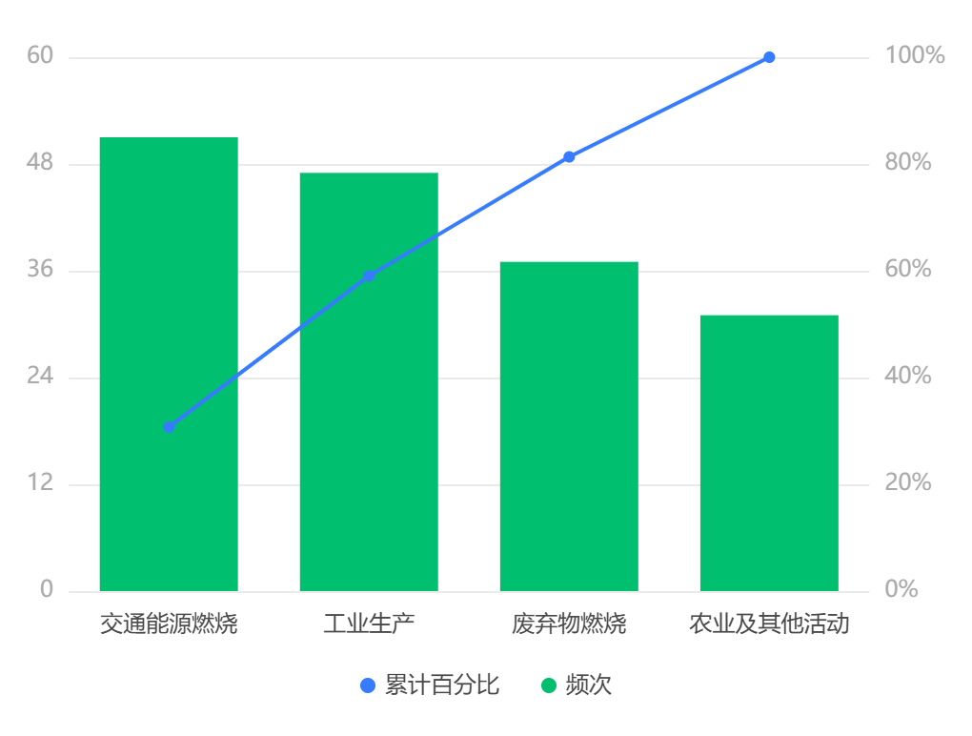

图11 二氧化碳排放主要来源
图表分析：
帕累托图展示了各选项的累计比率，选择交通能源燃烧和工业生产排放的二氧化碳占据了累计比率的主要部分，符合“二八原则”，即80%的问题由20%的原因所致。
- 益于减碳的方式

表10 减碳方式分析表
多选题题项 | N（计数） | 响应率（%） | 普及率（%） | X² | P
绿色出行 | 52 | 26.396% | 96.296% | 6.426 | 0.169
垃圾分类回收 | 37 | 18.782% | 68.519% | 6.426 | 0.169
减少使用一次性用品 | 39 | 19.797% | 72.222% | 6.426 | 0.169
使用高效节能的家电产品 | 39 | 19.797% | 72.222% | 6.426 | 0.169
植树造林 | 30 | 15.228% | 55.556% | 6.426 | 0.169
总计 | 197 | 100% | 364.815% | 6.426 | 0.169
注：***、**、*分别代表1%、5%、10%的显著性水平
图表说明：
1.响应率：表示各选项在所有回答中的比例。绿色出行的响应率最高，为26.396%，表明在所有选项中，绿色出行的选择次数最多。其次是减少使用一次性用品和使用高效节能的家电产品，响应率均为19.797%。
2.普及率：表示有效样本中各选项的比例。绿色出行的普及率最高，为96.296%，表明在有效样本中，选择绿色出行的比例最高。其次是减少使用一次性用品和使用高效节能的家电产品，普及率均为72.222%。
3.显著性P值：卡方拟合优度检验的显著性P值为0.169，表明各选项的选择比例没有显著性差异。
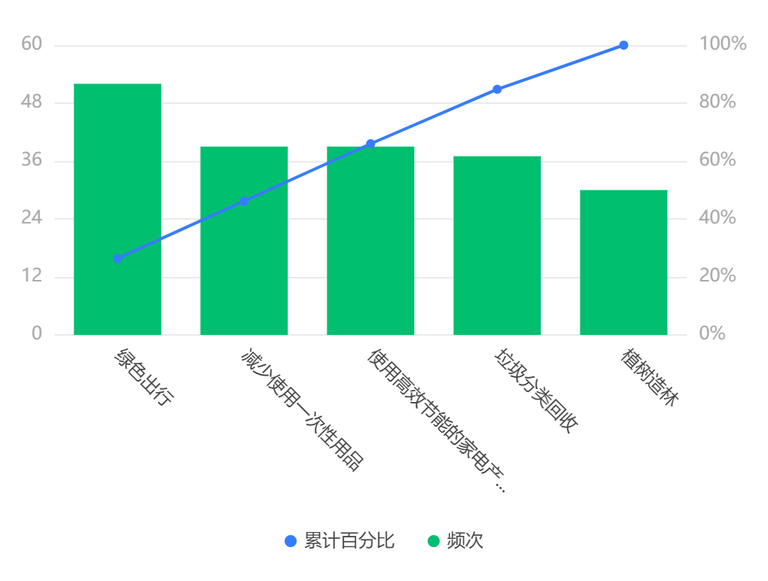

图12 益于减碳的方式
图表分析：
- 至关重要项：累计比率为0%~80%对应的选项，应重点关注。在本例中，绿色出行是最重要的选项。
- 微不足道项：累计比率在80%~100%对应的选项，其重要性较低。在本例中，植树造林可能是次要关注点。
- 益于政府推动减碳的措施

表11 政府推动减碳措施分析表
多选题题项 | N（计数） | 响应率（%） | 普及率（%） | X² | P
制定严格的碳排放法规 | 37 | 23.718% | 68.519% | 7.436 | 0.059*
加大对可再生能源的投资和补贴 | 45 | 28.846% | 83.333% | 7.436 | 0.059*
加强宣传教育，提高公众意识 | 48 | 30.769% | 88.889% | 7.436 | 0.059*
建立碳交易市场 | 26 | 16.667% | 48.148% | 7.436 | 0.059*
总计 | 156 | 100% | 288.889% | 7.436 | 0.059*
注：***、**、*分别代表1%、5%、10%的显著性水平
图表说明：
- 响应率：加强宣传教育，提高公众意识的响应率最高，为30.769%，表明在所有选项中，这一措施的选择次数最多。其次是加大对可再生能源的投资和补贴，响应率为28.846%。
- 普及率：加强宣传教育，提高公众意识的普及率最高，为88.889%，表明在有效样本中，选择这一措施的比例最高。其次是制定严格的碳排放法规，普及率为68.519%。
- 显著性P值：卡方拟合优度检验的显著性P值为0.059，接近0.05的常用显著性水平，表明各选项的选择比例存在一定的差异，但未达到显著性水平。
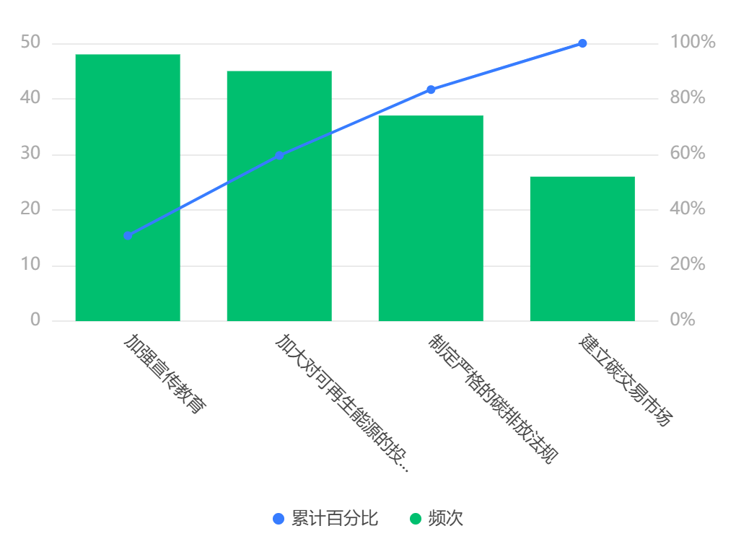

图13 益于政府推动减碳的措施
图表分析：
帕累托图展示了各选项的累计比率，加强宣传教育，提高公众意识和加大对可再生能源的投资和补贴占据了累计比率的主要部分，符合“二八原则”，即80%的问题由20%的原因所致。

三、列联（交叉）分析
1.在本次调查研究中，我们选取题 7 作为分组项，题 8，题 9，题 10，题 11，题12 为 分析项的列联交叉分析结果，旨在探究绿色出行的优点和人们交通工具选择之间的关系。包括变量，频数，百分比等。

表12 题8.9.10.11.12列联表
题目 | 名称 | 您最常使用的交通工具: |  |  |  |  |  |  | 总计
题目 | 名称 | 私家车 | 私人电动车/自行车 | 公共交通工具 | 私人电动车/自行车 | 私家车 | 共享单车 | 出租车/网约车 | 总计
减少空气污染，降低碳排放 | 1.0 | 7(16.667%) | 0(0%) | 0(0%) | 7(16.667%) | 21(50%) | 7(16.667%) | 0(0%) | 42
减少空气污染，降低碳排放 | 2.0 | 0(0%) | 7(11.111%) | 14(22.222%) | 35(55.556%) | 7(11.111%) | 0(0%) | 0(0%) | 63
减少空气污染，降低碳排放 | 3.0 | 0(0%) | 0(0%) | 7(3.846%) | 91(50%) | 77(42.308%) | 7(3.846%) | 0(0%) | 182
减少空气污染，降低碳排放 | 4.0 | 0(0%) | 0(0%) | 28(33.333%) | 28(33.333%) | 21(25%) | 0(0%) | 7(8.333%) | 84
减少空气污染，降低碳排放 | 5.0 | 0(0%) | 0(0%) | 35(25%) | 84(60%) | 14(10%) | 7(5%) | 0(0%) | 140
总计 |  | 7 | 7 | 84 | 245 | 140 | 21 | 7 | 511
降低能源消耗 | 1.0 | 7(12.5%) | 0(0%) | 7(12.5%) | 14(25%) | 21(37.5%) | 7(12.5%) | 0(0%) | 56
降低能源消耗 | 2.0 | 0(0%) | 7(12.5%) | 7(12.5%) | 35(62.5%) | 7(12.5%) | 0(0%) | 0(0%) | 56
降低能源消耗 | 3.0 | 0(0%) | 0(0%) | 7(4.762%) | 70(47.619%) | 63(42.857%) | 7(4.762%) | 0(0%) | 147
降低能源消耗 | 4.0 | 0(0%) | 0(0%) | 28(33.333%) | 35(41.667%) | 7(8.333%) | 7(8.333%) | 7(8.333%) | 84
降低能源消耗 | 5.0 | 0(0%) | 0(0%) | 35(20.833%) | 91(54.167%) | 42(25%) | 0(0%) | 0(0%) | 168
总计 |  | 7 | 7 | 84 | 245 | 140 | 21 | 7 | 511
健康有益，锻炼身体 | 1.0 | 0(0%) | 0(0%) | 0(0%) | 0(0%) | 14(100%) | 0(0%) | 0(0%) | 14
健康有益，锻炼身体 | 2.0 | 0(0%) | 0(0%) | 21(23.077%) | 49(53.846%) | 14(15.385%) | 7(7.692%) | 0(0%) | 91
健康有益，锻炼身体 | 3.0 | 0(0%) | 7(6.667%) | 7(6.667%) | 49(46.667%) | 42(40%) | 0(0%) | 0(0%) | 105
健康有益，锻炼身体 | 4.0 | 0(0%) | 0(0%) | 21(17.647%) | 56(47.059%) | 28(23.529%) | 14(11.765%) | 0(0%) | 119
健康有益，锻炼身体 | 5.0 | 7(3.846%) | 0(0%) | 35(19.231%) | 91(50%) | 42(23.077%) | 0(0%) | 7(3.846%) | 182
总计 |  | 7 | 7 | 84 | 245 | 140 | 21 | 7 | 511
缓解交通压力，提高自身交通效率 | 1.0 | 7(14.286%) | 7(14.286%) | 0(0%) | 14(28.571%) | 14(28.571%) | 7(14.286%) | 0(0%) | 49
缓解交通压力，提高自身交通效率 | 2.0 | 0(0%) | 0(0%) | 14(20%) | 35(50%) | 21(30%) | 0(0%) | 0(0%) | 70
缓解交通压力，提高自身交通效率 | 3.0 | 0(0%) | 0(0%) | 21(20%) | 35(33.333%) | 49(46.667%) | 0(0%) | 0(0%) | 105
缓解交通压力，提高自身交通效率 | 4.0 | 0(0%) | 0(0%) | 28(22.222%) | 70(55.556%) | 14(11.111%) | 14(11.111%) | 0(0%) | 126
缓解交通压力，提高自身交通效率 | 5.0 | 0(0%) | 0(0%) | 21(13.043%) | 91(56.522%) | 42(26.087%) | 0(0%) | 7(4.348%) | 161
总计 |  | 7 | 7 | 84 | 245 | 140 | 21 | 7 | 511
图表说明：
基于提供的列联表数据，对影响选择绿色交通出行因素的实证分析结果解读如下：
首先，从数据中可以看出，不同交通工具的使用者对于绿色交通出行的影响因素的认知与重视程度存在显著差异。对于减少空气污染和降低碳排放这一因素，大多数受访者（尤其是使用私人电动车/自行车和公共交通工具的群体）给予了较高的评分（4分和5分占比较大），表明这些群体对环保和低碳出行的理念有较强的认同。
其次，在降低能源消耗方面，虽然总体评分分布较为均匀，但使用私人电动车/自行车的受访者普遍给予了较高的评分（5分占比最高），这可能是因为电动车相较于传统燃油车具有更低的能源消耗。
第三，对于缓解交通压力和提高自身交通效率这一因素，使用公共交通工具和私人电动车/自行车的受访者给予了相对较高的评分，反映了这些群体对于提高出行效率和缓解交通拥堵的期待。
第四，在健康有益和锻炼身体这一因素上，所有受访者群体都表现出了较高的重视程度，特别是使用私人电动车/自行车和公共交通工具的受访者。这一结果表明，除了环保因素外，健康因素也是影响绿色交通出行选择的重要因素。
最后，对于经济实惠这一因素，虽然不同交通工具使用者之间的评分差异较大，但整体而言，使用私人电动车/自行车的受访者给予了相对较高的评分。这可能是因为电动车相较于燃油车在长期使用中具有更低的成本。
2.在本次调查研究中，我们选取题 7 作为分组项，题 13，题 14，题 15，题 16，题17 为 分析项的列联交叉分析结果，目的在于探究绿色出行所带来的不便对于人们出行方式选择的影响。包括变量，频数，百分比等，具体分析见下：

表13 题13.14.15.16.17列联表
题目 | 名称 | 7.您最常使用的交通工具: |  |  |  |  | 总计
题目 | 名称 | A 私家车 | D 私人电动车/自行车 | C 公共交通工具 | E 共享单车 | B 出租车/网约车 | 总计
13.您认为下列绿色出行的成本对阻碍您使用绿色出行的影响程度如何（请打分）: 经济成本（如票价、维护费用） | 1.0 | 21(30%) | 35(50%) | 0(0%) | 7(10%) | 7(10%) | 70
13.您认为下列绿色出行的成本对阻碍您使用绿色出行的影响程度如何（请打分）: 经济成本（如票价、维护费用） | 2.0 | 35(45.455%) | 28(36.364%) | 14(18.182%) | 0(0%) | 0(0%) | 77
13.您认为下列绿色出行的成本对阻碍您使用绿色出行的影响程度如何（请打分）: 经济成本（如票价、维护费用） | 3.0 | 49(41.176%) | 63(52.941%) | 7(5.882%) | 0(0%) | 0(0%) | 119
13.您认为下列绿色出行的成本对阻碍您使用绿色出行的影响程度如何（请打分）: 经济成本（如票价、维护费用） | 4.0 | 21(17.647%) | 49(41.176%) | 35(29.412%) | 14(11.765%) | 0(0%) | 119
13.您认为下列绿色出行的成本对阻碍您使用绿色出行的影响程度如何（请打分）: 经济成本（如票价、维护费用） | 5.0 | 21(16.667%) | 77(61.111%) | 28(22.222%) | 0(0%) | 0(0%) | 126
总计 |  | 147 | 252 | 84 | 21 | 7 | 511
14.您认为下列绿色出行的成本对阻碍您使用绿色出行的影响程度如何（请打分）: 时间成本（如旅行时间、等待时间） | 1.0 | 14(25%) | 42(75%) | 0(0%) | 0(0%) | 0(0%) | 56
14.您认为下列绿色出行的成本对阻碍您使用绿色出行的影响程度如何（请打分）: 时间成本（如旅行时间、等待时间） | 2.0 | 28(33.333%) | 35(41.667%) | 14(16.667%) | 0(0%) | 7(8.333%) | 84
14.您认为下列绿色出行的成本对阻碍您使用绿色出行的影响程度如何（请打分）: 时间成本（如旅行时间、等待时间） | 3.0 | 63(39.13%) | 63(39.13%) | 28(17.391%) | 7(4.348%) | 0(0%) | 161
14.您认为下列绿色出行的成本对阻碍您使用绿色出行的影响程度如何（请打分）: 时间成本（如旅行时间、等待时间） | 4.0 | 14(12.5%) | 70(62.5%) | 14(12.5%) | 14(12.5%) | 0(0%) | 112
14.您认为下列绿色出行的成本对阻碍您使用绿色出行的影响程度如何（请打分）: 时间成本（如旅行时间、等待时间） | 5.0 | 28(28.571%) | 42(42.857%) | 28(28.571%) | 0(0%) | 0(0%) | 98
总计 |  | 147 | 252 | 84 | 21 | 7 | 511
15.您认为下列绿色出行的成本对阻碍您使用绿色出行的影响程度如何（请打分）: 体力成本（如骑行的劳累感） | 1.0 | 14(18.182%) | 63(81.818%) | 0(0%) | 0(0%) | 0(0%) | 77
15.您认为下列绿色出行的成本对阻碍您使用绿色出行的影响程度如何（请打分）: 体力成本（如骑行的劳累感） | 2.0 | 21(37.5%) | 14(25%) | 21(37.5%) | 0(0%) | 0(0%) | 56
15.您认为下列绿色出行的成本对阻碍您使用绿色出行的影响程度如何（请打分）: 体力成本（如骑行的劳累感） | 3.0 | 70(38.462%) | 77(42.308%) | 21(11.538%) | 7(3.846%) | 7(3.846%) | 182
15.您认为下列绿色出行的成本对阻碍您使用绿色出行的影响程度如何（请打分）: 体力成本（如骑行的劳累感） | 4.0 | 35(29.412%) | 63(52.941%) | 7(5.882%) | 14(11.765%) | 0(0%) | 119
15.您认为下列绿色出行的成本对阻碍您使用绿色出行的影响程度如何（请打分）: 体力成本（如骑行的劳累感） | 5.0 | 7(9.091%) | 35(45.455%) | 35(45.455%) | 0(0%) | 0(0%) | 77
总计 |  | 147 | 252 | 84 | 21 | 7 | 511
16.您认为下列绿色出行的成本对阻碍您使用绿色出行的影响程度如何（请打分）: 舒适度成本（如乘坐公共交通的拥挤程度） | 1.0 | 14(14.286%) | 70(71.429%) | 0(0%) | 7(7.143%) | 7(7.143%) | 98
16.您认为下列绿色出行的成本对阻碍您使用绿色出行的影响程度如何（请打分）: 舒适度成本（如乘坐公共交通的拥挤程度） | 2.0 | 14(66.667%) | 0(0%) | 7(33.333%) | 0(0%) | 0(0%) | 21
16.您认为下列绿色出行的成本对阻碍您使用绿色出行的影响程度如何（请打分）: 舒适度成本（如乘坐公共交通的拥挤程度） | 3.0 | 77(42.308%) | 84(46.154%) | 21(11.538%) | 0(0%) | 0(0%) | 182
16.您认为下列绿色出行的成本对阻碍您使用绿色出行的影响程度如何（请打分）: 舒适度成本（如乘坐公共交通的拥挤程度） | 4.0 | 21(16.667%) | 70(55.556%) | 21(16.667%) | 14(11.111%) | 0(0%) | 126
16.您认为下列绿色出行的成本对阻碍您使用绿色出行的影响程度如何（请打分）: 舒适度成本（如乘坐公共交通的拥挤程度） | 5.0 | 21(25%) | 28(33.333%) | 35(41.667%) | 0(0%) | 0(0%) | 84
总计 |  | 147 | 252 | 84 | 21 | 7 | 511
17.您认为下列绿色出行的成本对阻碍您使用绿色出行的影响程度如何（请打分）: 风险成本（如自身安全问题） | 1.0 | 28(28.571%) | 63(64.286%) | 0(0%) | 7(7.143%) | 0(0%) | 98
17.您认为下列绿色出行的成本对阻碍您使用绿色出行的影响程度如何（请打分）: 风险成本（如自身安全问题） | 2.0 | 14(25%) | 21(37.5%) | 14(25%) | 0(0%) | 7(12.5%) | 56
17.您认为下列绿色出行的成本对阻碍您使用绿色出行的影响程度如何（请打分）: 风险成本（如自身安全问题） | 3.0 | 70(41.667%) | 77(45.833%) | 21(12.5%) | 0(0%) | 0(0%) | 168
17.您认为下列绿色出行的成本对阻碍您使用绿色出行的影响程度如何（请打分）: 风险成本（如自身安全问题） | 4.0 | 21(20%) | 56(53.333%) | 14(13.333%) | 14(13.333%) | 0(0%) | 105
17.您认为下列绿色出行的成本对阻碍您使用绿色出行的影响程度如何（请打分）: 风险成本（如自身安全问题） | 5.0 | 14(16.667%) | 35(41.667%) | 35(41.667%) | 0(0%) | 0(0%) | 84
总计 |  | 147 | 252 | 84 | 21 | 7 | 511
图表说明
首先，先分析经济和时间方面的因素。观察“最常使用的交通工具”的类别分布，可以看到私家车和私人电动车/自行车占据了较大比例，分别为147人和252人，而公共交通工具、共享单车和出租车/网约车的使用者相对较少。这表明，在调查样本中，私人交通工具的使用较为普遍。
接着，分析绿色出行成本对使用绿色出行的影响程度。这里涉及两个成本维度：经济成本和时间成本。
对于经济成本，随着评分（即影响程度）的增加，使用私人电动车/自行车的人数占比逐渐上升，从1.0评分的30%到5.0评分的61.111%。这表明，随着经济成本的增加，更多的人倾向于选择使用成本与此同时，私家车的使用者中，对经济成本敏感的比例较低，而较不敏感的比例相对较高，这可能是因为私家车使用者已经承担了较高的固定成本，对经济成本的变动相对不敏感。
对于时间成本，类似地，随着评分（即影响程度）的增加，使用私人电动车/自行车的人数占比也呈现上升趋势，从1.0评分的75%到5.0评分的42.857%。这表明，时间成本的增加也会促使更多人选择使用灵活的私人交通工具。而公共交通工具和共享单车的使用者中，对时间成本敏感的比例相对较高，这可能是因为这些交通方式受到旅行时间和等待时间的影响较大。
接下来，从体力、舒适度和风险角度来分析。
数据包含了三个主要维度：最常使用的交通工具、对绿色出行成本的评分，以及每个维度的具体选项和频次统计。
首先，就最常使用的交通工具而言，受访者中约30%使用私家车，近50%选择私人电动车/自行车，16%偏好公共交通工具，4%使用共享单车，而出租车/网约车的使用比例最低，约为4%。这表明在受访者中，私人交通工具（包括私家车和私人电动车/自行车）占据主导地位，而公共交通工具的使用率相对较低。
接下来，分析绿色出行成本对出行方式选择的影响。从体力成本的评分来看，大多数受访者（约60%）给予了2分或以上的较高评分，表明体力成本对他们选择绿色出行方式具有一定程度的阻碍作用。类似地，在舒适度成本和风险成本方面，也有相当数量的受访者给出了较高的评分，反映了这些成本因素在影响绿色出行选择上的重要性。
具体来说，对于体力成本，近一半受访者认为其对绿色出行有中等或以上的阻碍作用（评分为3或4），而在舒适度成本和风险成本方面，分别有约40%和35%的受访者认为这些成本因素对他们选择绿色出行有中等或以上的阻碍。此外，值得注意的是，在所有成本因素中，没有受访者给出最高评分（5分），这可能表明尽管这些成本因素存在，但它们并不是阻碍绿色出行的决定性因素。

四、灰色关联分析
灰色关联分析是对特征序列与母序列的关联度进行计算，在本次研究中，我们选取题 26作为母序列，题 18，题 19，题 23，题 24 作为评价项分析他们之间的关联度，见下表：
（一）加权处理

表14 灰色关联度
关联度结果
评价项 | 关联度 | 排名
24.您认为“碳中和”有必要吗 | 0.866 | 1
18.您对中国每年碳排放量的了解程度 | 0.676 | 2
19.您对“碳中和”的了解程度 | 0.665 | 3
23.您对绩溪采取特定的农业实践来增强土壤碳汇能力的了解程度 | 0.639 | 4
图表说明：
在实证研究中，灰色关联分析作为一种有效的系统分析方法，通过计算关联度来评估不同因素之间的关联程度。在本例中，关联度结果揭示了公众对“碳中和”及相关概念的认知与态度之间的紧密程度。
首先，数据显示“您认为‘碳中和’有必要吗？”这一评价项获得了最高的关联度值0.857，并排名第一。这一结果强烈表明，公众普遍认为“碳中和”是一项必要的措施，反映了对当前全球气候变化的严重性和紧迫性的认识。这一发现对于政策制定者和社会各界来说具有重要的参考价值，提示着应加大对“碳中和”理念的宣传和教育力度。
其次，公众对中国每年碳排放量的了解程度（关联度0.692，排名第二）和对“碳中和”的了解程度（关联度0.681，排名第三）也呈现出较高的关联度。这两个评价项的排名相近，表明公众对碳排放和“碳中和”的了解是相互关联的。对碳排放的了解可能增强了对“碳中和”必要性的认识，而对“碳中和”的了解也可能促进了对碳排放问题的关注。因此，在推广“碳中和”理念的同时，也应加强对碳排放知识的普及。
最后，公众对绩溪采取特定的农业实践来增强土壤碳汇能力的了解程度（关联度0.651，排名第四）虽然相对较低，但也显示出一定的关联性。这一结果提示我们，在推广“碳中和”理念时，可以关注农业实践在碳减排和碳汇方面的作用，并加强相关知识的普及。同时，这也为农业部门在“碳中和”行动中的角色提供了实证支持。
（二）可视化柱状图

图14 灰色关联度

第五章 结论与建议

绩溪县在追求碳中和的进程中，既遇到了挑战，也发现了机遇。挑战主要来自于提高公众对碳中和重要性的认识和在日常生活中实践低碳生活方式的必要性。这需要政府的政策支持和教育引导，以促进社会行为的转变。然而，绩溪县拥有丰富的自然资源，如高森林覆盖率，这为实现碳中和提供了坚实的自然基础。此外，通过优化产业结构和创新激励政策，绩溪县正积极推动经济向绿色低碳转型，为碳减排注入新动力。

在实现碳中和的道路上，绩溪县受到多种因素的影响，包括自然优势、政策引导、社会意识、产业结构调整和教育普及。通过问卷调查，发现居民对碳中和的认知和参与度有待提高，这表明需要加强宣传教育，提高公众意识。同时，工业排放作为主要的碳排放源，也指向了产业结构调整的紧迫性。为了推进碳中和，我们为绩溪县提出了一系列政策建议，包括加强碳排放监测与控制、推广清洁能源使用、提高公众环保意识、优化交通系统和促进绿色经济发展。这些措施旨在确保减排目标的实现，同时促进经济与环境的双赢。

二十届三中全会在针对环境治理方面提到：必须完善生态文明制度体系，协同推进降碳、减污、扩绿、增长，积极应对气候变化，加快完善落实绿水青山就是金山银山理念的体制机制。要完善生态文明基础体制，健全生态环境治理体系，健全绿色低碳发展机制。这一系列要求，为绩溪县提供了明确的政策导向和行动指南。

公报中强调的生态文明基础体制完善和生态环境治理体系健全，要求绩溪县加强碳排放监测与控制，推广清洁能源使用，提高公众环保意识，优化交通系统，促进绿色经济发展。这些措施与绩溪县面临的挑战和机遇相契合，为绩溪县实现碳中和目标提供了政策支持和实施路径。

此外，公报提出的绿色低碳发展机制健全，要求绩溪县在产业结构优化、激励政策创新等方面下功夫，进一步激发企业和个人参与碳汇林建设的积极性，为碳减排提供新动力。这不仅有助于绩溪县在实现碳中和目标的过程中取得实质性进展，也为其他地区提供了可借鉴的经验。
根据《农业农村减排固碳实施方案》，绩溪县应制定详细的时间表和路线图，推动农业生产全链条和农村建设各环节的减排固碳工作。这包括开展能源革命，发掘绿色能源，提高能源利用率，以及发挥多元市场主体作用，用好金融能。同时，绩溪县应探索新的发展模式，注入绿色动力，包括向农业资源节约利用、农业废弃物资源化以及农业新质生产力要动力。
构建生态体系，增加绿色元素，也是绩溪县实现碳中和目标的重要途径。这包括加大生态系统治理修复力度，推进乡村人居环境改善，强化监管监测，做好绿色护航，以及推动理念引领，形成绿色风暴。通过这些措施，绩溪县不仅能够推动农业农村的高质量发展，还能够为乡村振兴和农业农村现代化建设提供强有力的支撑。

同时，问卷调研的成果为绩溪县提供了宝贵的信息，帮助理解居民对碳中和的认知、态度和行为模式。调研涵盖了基本信息收集、出行模式、绿色出行驱动因素和障碍、碳中和知识水平、信息获取渠道、二氧化碳排放源认知、减碳活动参与意愿、农业实践对碳汇的影响、碳中和必要性认知、政府角色和措施以及对未来碳中和前景的态度。这些发现为政策制定提供了科学依据，有助于识别和克服绿色出行的障碍，确定有效的宣传教育途径，评估公众对政府措施的看法，并了解公众对未来碳中和的信心和期望。

总体而言，绩溪县在实现碳中和目标的过程中，需要综合考虑自然条件、社会意识、产业结构和政策引导等多方面因素。通过问卷调研，绩溪县能够更深入地理解公众的需求和期望，为制定和实施相关政策提供支持，推动社会向低碳、环保的方向发展。这些努力将为绩溪县在生态文明建设和绿色低碳发展方面取得更大的进步，实现可持续发展的目标。

参考文献
[1] Scientific Platform Serving for Statistics Professional 2021. SPSSPRO. (Version 1.0.11)[Online Application Software]. Retrieved from https://www.spsspro.com.
[2] Scientific Platform Serving for Statistics Professional 2021. SPSSPRO. (Version 1.0.11)[Online Application Software]. Retrieved from https://www.spsspro.com.
[3]Scientific Platform Serving for Statistics Professional 2021. SPSSPRO. (Version 1.0.11)[Online Application Software]. Retrieved from https://www.spsspro.com.
[4]Azzeh M , Neagu D , Cowling P I . Fuzzy grey relational analysis for software effort estimation.[M]. Kluwer Academic Publishers, 2010.
[5] Scientific Platform Serving for Statistics Professional 2021. SPSSPRO. (Version 1.0.11)[Online Application Software]. Retrieved from https://www.spsspro.com.
[6]Scientific Platform Serving for Statistics Professional 2021. SPSSPRO. (Version 1.0.11)[Online Application Software]. Retrieved from https://www.spsspro.com.、
[7]Scientific Platform Serving for Statistics Professional 2021. SPSSPRO. (Version 1.0.11)[Online Application Software]. Retrieved from https://www.spsspro.com.
[8] 王重, 刘黎明. 拟合优度检验统计量的设定方法[J]. 统计与决策, 2010(5):154-156.
[9] 贾俊平,何晓群,金勇.统计学(第四版)[M].中国人民大学出版社,2009.
[10] 曾光.基于游程检验的深圳股票市场有效性实证分析[J].科技和产业,2008(10):73-75.
[11] 张虎,田茂峰. 信度分析在调查问卷设计中的应用[J]. 统计与决策,2007(21):25-27.
[12] 曾五一,黄炳艺.调查问卷的可信度和有效度分析[J].统计与信息论坛,2005(06):13-17.

附录 问卷
（选项为数字的代表程度，1～5程度逐渐增加）
1、您的年龄：
A、18岁以下
B、18～30岁
C、31～45岁
D、46～60岁
E、60岁以上
2、您的性别：
A、男
B、女
3、您目前的最高学历：
A、小学及以下
B、初中
C、高中/中专
D、本科/专科
E、研究生及以上
4、您的职业/身份是：
A、在校学生
B、机关或事业单位人员
C、国有企业人员民营或其他小型企业人员
D、自营商户
E、自由职业
F、其他
5、您目前居住在哪种类型的社区：
A、城市中心
B、城市郊区
C、乡镇
D、农村地区
6、您日常通行活动范围的里程：
A、1-5公里
B、6-15公里
C、16-50公里
D、50公里以上
7、您最常使用的交通工具：
A、私家车
B、出租车/网约车
C、公共交通工具
D、私人电动车/自行车
E、共享单车
8、请给以下促使您选择绿色交通出行的方面的影响程度打分：
减少空气污染，降低碳排放 1 2 3 4 5
降低能源消耗 1 2 3 4 5
缓解交通压力，提高自身交通效率 1 2 3 4 5
健康有益，锻炼身体 1 2 3 4 5
经济实惠 1 2 3 4 5
9、您认为下列绿色出行的成本对阻碍您使用绿色出行的影响程度如何（请打分）：
经济成本（如票价、维护费用） 1 2 3 4 5
时间成本（如旅行时间、等待时间） 1 2 3 4 5
体力成本（如骑行的劳累感） 1 2 3 4 5
舒适度成本（如乘坐公共交通的拥挤程度） 1 2 3 4 5
风险成本（如自身安全问题） 1 2 3 4 5
10、您对中国每年碳排放量的了解程度： 1 2 3 4 5
11、您对“碳中和”的了解程度： 1 2 3 4 5
12、您认为哪种宣传方式更益于您了解“碳中和”相关知识（可多选）？
A、媒体宣传
B、纸质宣传册
C、社区活动
D、企业宣传
13、您认为二氧化碳排放的主要来源有哪些（可多选）？
A、交通能源燃烧释放的二氧化碳
B、工业生产中释放的二氧化碳
C、农业及其他活动中释放的二氧化碳
D、废弃物燃烧释放的二氧化碳
14、您更愿意通过以下哪种方式参与到减碳的相关活动之中（可多选）？
A、绿色出行
B、垃圾分类回收
C、减少使用一次性用品
D、使用高效节能的家电产品
E、植树造林
15、您对绩溪采取特定的农业实践来增强土壤碳汇能力的了解程度： 1 2 3 4 5
16、您认为“碳中和”有必要吗？ 1 2 3 4 5
17、您觉得政府在推动碳中和方面应该采取哪些措施？（可多选）
A、制定严格的碳排放法规◻
B、加大对可再生能源的投资和补贴◻
C、加强宣传教育，提高公众意识◻
D、建立碳交易市场
18、您对未来实现碳中和的前景持何种态度？（乐观程度） 1 2 3 4 5

引用《中国标准化》2022年第1期63-70，75，共9页

